Implantação INFOKAW
- Manutenção do Preço de venda

1° Passo: Considerando o Sistema já aberto:
Utilizar as Teclas Alfa Numéricas do teclado em qualquer situação do sistema, teclando Alt + 7 fazendo com que abra o formulario onde vamos trabalhar com nossa simulação de preços de venda:

TC - Tipo de custo:
Teclar F1 para as seguintes opções.
- Custo reposição/digitado (custo da nota fiscal)
- Custo médio (custo médio das compras ou serviços)
- Custo da composição do Produto
(Custo dos produtos agregados ao produto acabado).

São estas opções que definem o custo a ser utilizado, o custo da compra conforme escolha desejada buscando os valores de custo do produto em estoque. O tipo de custo que vamos trabalhar aqui é o
(1- Custo reposição/digitado) ou seja o custo do produto da nota fiscal.
2° Passo: Considerando os dados acima, tecle ALT + 7. Veja Abaixo:
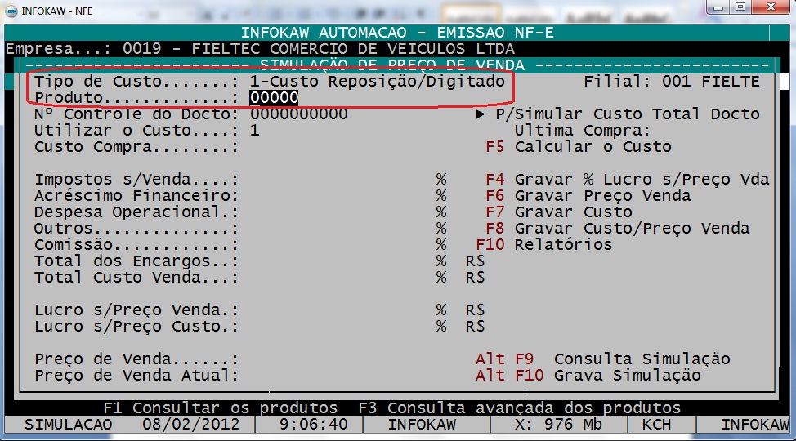
3° Passo: na opção Produto tecle F1 escolher o código do produto, selecione o produto e tecle ENTER, o sistema vai posicionar nas opçoes a seguir.
4° Passo: Ao escolher o produto desejado vá para o campo Custo Compra, ali tecle F5 como mostrado ao lado para calcular o custo. Na imagem abaixo insira qualquer tipo de custo que envolva este produto, ao adicionar o sistema calculará... veja abaixo.
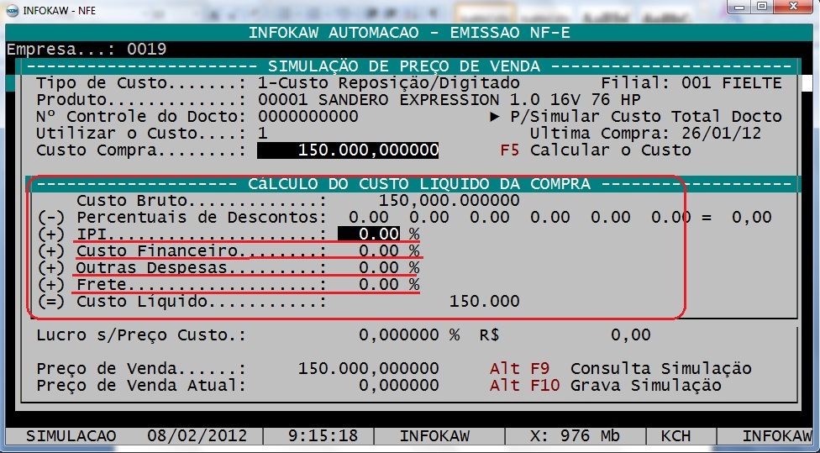
5° Passo: Agora como na imagem logo abaixo deverá preencher os campos corretamente, veja:
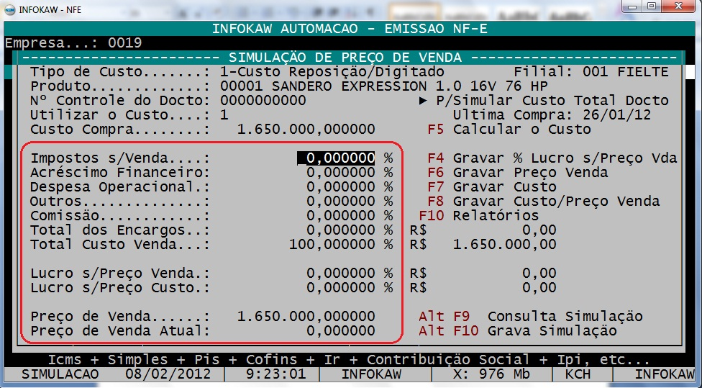

Imposto s/ Venda: Percentual dos impostos s/ venda conforme definido na tabela de encargos.

Acréscimo Financeiro: Percentual de juros conforme definido tabela de encargos.

Despesa Operacional: Percentual de despesas operacionais conforme definido na tabela de encargos.

Outros: Percentual de outros encargos conforme definido na tabela de encargos.

Comissao: Comissao sobre venda.

Total de Encargos: Somatória dos encargos em percentuais.

Total Custo Venda: Custo compra em percentual+percentual de encargos.

Lucro S/Preço Venda: Percentual de lucro liquido desejado sobre o produto e na frente o valor do mesmo.

Lucro S/Preço Custo: Percentual lucro+ percentual custo e na frente o valor do mesmo.

Preço de Venda: Preço de Venda simulado, podendo ser alterado e gravado.

Preço de Venda Atual: Preço de Venda utilizado no Sistema.

6° Passo: Ao preencher todos os dados acima citados você poderá usar várias teclas de atalho, veja abaixo a respectiva função de cada telcla.
F5: Calcular o Custo
F4: Gravar % Lucro s/Preço Venda
F6: Grava Preço Venda
F7: Grava Custo
F8: Grava Custo + Preço Venda
F10: Relatórios
Alt + F11: Alterar Lista/Tabela
Alt + F9: Consulta Simulação
Alt + F10: Grava Simulação

6° Passo: Sua simulação está feita, use as teclas de atalho acima para o que melhor lhe convém.
Algumas Fórmulas Importantes:
Soma do Custo NF + Encargos sobre Venda:
13,22 + 4,57 = 17,79
Fórmula para encontrar encargos:
17,79 x 25,69% = 4,57
Fórmula para encontrar Custo Real:
100% - 25,69% = 74,31%
13,22 x 25,69 / 74,31 = 4,57 R$17,79

